Серіктес жоғары оқу орындары
№ | Серіктес жоо |  | Келісім-шарт түрі |  | Жоо-ның вебсайты
Қазақстандық серіктес жоғары оқу орындары
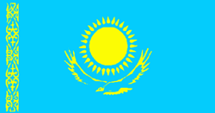

1. | Марат Оспанов атындағы Батыс Қазақстан мемлекеттік медицина университеті |  | Денсаулық сақтау, медициналық білім беру және ғылым саласындағы ынтымақтастық туралы меморандум |  | www.zkgmu.kz
2. | Оңтүстік Қазақстан мемлекеттік фармацевтикалық академиясы |  | Денсаулық сақтау, медициналық білім беру және ғылым саласындағы ынтымақтастық туралы меморандум |  | www.ukgma.kz
3. | С. Д. Асфендияров атындағы Қазақ Ұлттық Медицина Университеті |  | Денсаулық сақтау, медициналық білім беру және ғылым саласындағы ынтымақтастық туралы меморандум |  | www.kaznmu.kz
4. | Тараз инновациялық-гуманитарлық университеті |  | Денсаулық сақтау, медициналық білім беру және ғылым саласындағы ынтымақтастық туралы меморандум |  | http://tigu.kz
5. | Х. А. Ясави атындағы Халықаралық Қазақ-Түрік университеті |  | Студенттердің академиялық ұтқырлығы бойынша ынтымақтастық туралы келісім-шарт |  | www.turkistan.kz
6. | «Астана қ. Медициналық университеті» АҚ |  | Ынтымақтастық туралы меморандум Денсаулық сақтау, медициналық білім беру және ғылым саласындағы ынтымақтастық туралы меморандум |  | www.amu.kz
7. | Қазақстан-Ресей медициналық университеті |  | Денсаулық сақтау, академиялық, ғылыми және мәдени ынтымақтастық саласындағы ынтымақтастық туралы меморандум |  | http://medkrmu.kz/
8. | О. А. Байқоңыров атындағы Жезқазған университеті |  | Денсаулық сақтау, академиялық, ғылыми және мәдени ынтымақтастық саласындағы ынтымақтастық туралы меморандум  Бірлескен білім беру бағдарламалары туралы келісім-шарт |  | http://www.zhezu.kz/
9. | «Болашақ» Қарағанды университеті |  | Академиялық ұтқырлық бағдарламалары аясындағы білім беру қызметтерін көрсету бойынша екіжақты ынтымақтастық туралы келісім |  | http://www.kubolashak.kz/
10. | «Химия-биологиялық бағыттағы Назарбаев Зияткерлік мектебі» Қарағанды филиалы |  | Ынтымақтастық туралы келісім |  | http://krg.nis.edu.kz/Karaganda/portal/default.aspx
11. | «Химия-биологиялық бағыттағы №38 гимназиясы» ММ |  | Ынтымақтастық туралы келісім |  | http://kargoo.gov.kz/content/view/58/978
12. | Семей қ. мемлекеттік медициналық университеті |  | Денсаулық сақтау, медициналық білім беру және ғылым саласындағы ынтымақтастық туралы меморандум |  | http://ssmu.kz/ru
13. | Орталық Қазақстан университеті |  | Білім беру қызметтерін көрсету бойынша екіжақты ынтымақтастық туралы келісім; Білім беру қызметтерін және жооаралық академиялық ұтқырлық қызметтерін көрсету бойынша екіжақты ынтымақтастық туралы келісім |  | http://c-k-a.kz/
14. | С. Т. Торайғыров атындағы Павлодар мемлекеттік университеті |  | Денсаулық сақтау, академиялық, ғылыми және мәдени ынтымақтастық саласындағы ынтымақтастық туралы меморандум |  | http://psu.kz/index.php?lang=rus
15. | Манаш Қозыбаев атындағы Солтүстік Қазақстан мемлекеттік университеті |  | Денсаулық сақтау, академиялық, ғылыми және мәдени ынтымақтастық саласындағы ынтымақтастық туралы келісім |  | http://www.nkzu.kz/
16. | Павлодар мемлекеттік педагогикалық институты |  | Денсаулық сақтау, академиялық, ғылыми және мәдени ынтымақтастық саласындағы ынтымақтастық туралы меморандум |  | http://www.ppi.kz/
17. | С. Т. Торайғыров атындағы Павлодар мемлекеттік университеті |  | Өзара түсіністік туралы меморандум (Биология, Химия, Физика, Биохимия, Биофизика, Аспап жасау, Информатика, Ақпараттық жүйелер, Әлеуметтік жүмыс бағыттары бойынша) |  | http://psu.kz/index.php?lang=rus
Шетелдік серіктестер
Ресей Федерациясы 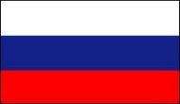
1. | Курск мемлекеттік медицина университеті |  | Ынтымақтастық туралы келісім-шарт |  | http://www.kurskmed.com/
2. | Оренбург мемлекеттік медицина академиясы |  | Ынтымақтастық туралы меморандум |  | www.orgma.ru
3. | Н. А. Некрасов атындағы Кострома мемлекеттік университеті |  | Ғылыми, оқу және мәдени ынтымақтастық туралы келісім |  | www.ksu.edu.ru
4. | Белорус мемлекеттік медицина университеті |  | Академиялық және ғылыми ынтымақтастық және алмасу туралы келісім |  | http://www.bsmu.by/
5. | Башқұрт мемлекеттік медицина университеті |  | Ынтымақтастық туралы меморандум |  | www.bashgmu.ru
6. | Новосібір мемлекеттік медицина университеті |  | Ынтымақтастық туралы келісім |  | www.ngmu.ru
7. | Гомель мемлекеттік медицина университеті |  | Ынтымақтастық туралы меморандум |  | www.gsmu.by
8. | Ханты-Мансы автономдық округының Сургут мемлекеттік университеті |  | Академиялық және ғылыми ынтымақтастық және алмасу туралы келісім |  | www.surgu.ru
9. | Қазан мемлекеттік медицина университеті |  | Ынтымақтастық туралы келісім |  | www.kgmu.kcn.ru
10. | И. И. Мечников атындағы Солтүстік-Батыс мемлекеттік медицина университеті |  | Ынтымақтастық туралы меморандум |  | http://szgmu.ru/
11. | Сібір мемлекеттік медицина университеті |  | Ынтымақтастық туралы меморандум |  | www.ssmu.ru
12. | Ресей жоғары оқу орнынан кейінгі білім беру медициналық академиясы |  | Ғылыми және білім беру саласындағы ынтымақтастық туралы келісім |  | http://www.rmapo.ru/
13. | И. М. Сеченов атындағы І Мәскеу мемлекеттік медицина университеті |  | Ынтымақтастық туралы келісім |  | http://www.mma.ru/
14. | Алтай мемлекеттік медицина университеті |  | Денсаулық сақтау, академиялық, ғылыми және мәдени ынтымақтастық саласындағы ынтымақтастық туралы меморандум |  | http://www.agmu.ru/
15. | Тюмень мемлекеттік медицина университеті |  | Ынтымақтастық туралы келісім |  | http://www.tyumsmu.ru/index.html
16. | Академик И.П. Павлов атындағы Рязань мемлекеттік медицина университеті |  | Ынтымақтастық туралы келісім |  | https://www.rzgmu.ru/
17. | Перм мемлекеттік медицина университеті |  | Денсаулық сақтау, академиялық, ғылыми және мәдени ынтымақтастық саласындағы ынтымақтастық туралы меморандум |  | http://www.psma.ru/en/
18. | Солтүстік Осетин мемлекеттік медицина академиясы |  | Денсаулық сақтау, академиялық, ғылыми және мәдени ынтымақтастық саласындағы ынтымақтастық туралы меморандум |  | http://sogma.ru/
19. | Орал мемлекеттік медицина университеті |  | Ғылым және білім беру саласындағы халықаралық ынтымақтастық туралы келісім |  | http://www.usma.ru/
20. | Ростов мемлекеттік медицина университеті |  | Халықаралық ынтымақтастық туралы келісім-шарт |  | http://rostgmu.ru/
21. | Қазан мемлекеттік медицина академиясы |  | Денсаулық сақтау, академиялық, ғылыми және мәдени ынтымақтастық саласындағы ынтымақтастық туралы меморандум |  | https://kgma.info/
22. | Омск мемлекеттік медицина университеті |  | Ынтымақтастық туралы меморандум |  | http://omsk-osma.ru/
23. | Смоленск мемлекеттік медицина университеті |  | Денсаулық сақтау, медициналық білім беру және ғылым саласындағы ынтымақтастық туралы меморандум |  | http://smolgmu.ru/
24. | Шешен мемлекеттік университеті |  | Денсаулық сақтау, академиялық, ғылым және мәдениет салаларындағы ынтымақтастық туралы келісім-шарт |  | https://www.chesu.ru/
25. | А. И. Евдокимов атындағы Мәскеу мемлекеттік медициналық-стоматологиялық университеті |  | Денсаулық сақтау, академиялық, ғылыми және мәдени өзара әрекеттестік саласындағы ынтымақтастық туралы келісім |  | http://www.msmsu.ru/
26. | Волгоград мемлекеттік медицина университеті |  | Академиялық, ғылыми және мәдени ынтымақтастық саласындағы ынтымақтастық туралы келісім |  | http://www.volgmed.ru/ru/
27. | Алтай мемлекеттік университеті |  | Академиялық, ғылыми және мәдени салалардағы ынтымақтастық туралы меморандум |  | https://www.asu.ru/
28. | Александр Григорьевич мен Николай Григорьевич Столетовыйлар атындағы Владимирский мемлекеттік университеті |  | Ынтымақтастық туралы келісім |  | http://www.vlsu.ru/
29. | Н. Н. Бурденко атындағы Воронеж мемлкеттік медицина университеті |  | Ынтымақтастық туралы келісім |  | http://www.vsmaburdenko.ru/
30. | Санкт-Петербург мемлекеттік педиатриялық медицина университеті |  | Ынтымақтастық туралы келісім |  | http://gpmu.org/
31. | Г. Р. Державин атындағы Тамбовск мемлекеттік университеті |  | Өзара ынтымақтастық туралы келісім |  | http://www.tsutmb.ru/
Украина 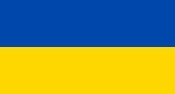
1. | Харьков ұлттық медициналық университеті |  | Медициналық білім беру мен ғылым саласындағы өзара ынтымақтастық мақсатындағы келісім |  | http://www.knmu.kharkov.ua/
2. | Сума мемлекеттік университеті |  | Ынтымақтастық туралы меморандум |  | http://sumdu.edu.ua/ukr/
3. | Запорожье мемлекеттік медицина университеті |  | Академиялық ынтымақтастық бойынша өзара түсіністік туралы меморандум |  | http://zsmu.edu.ua/
4. | Буковин мемлекеттік медицина университеті |  | Екіжақты ынтымақтастық туралы келісім-шарт |  | https://www.bsmu.edu.ua/en/
5. | П. Л. Шупик атындағы жоғарғы оқу орнынан кейінгі білім беру ұлттық медициналық академиясы |  | Денсаулық сақтау, академиялық, ғылыми және мәдени өзара әрекеттестік саласындағы ынтымақтастық туралы меморандумы |  | https://www.nmapo.edu.ua/en/
Белоруссия 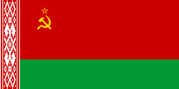
1. | Белорус жоғары оқу орнынан кейінгі білім медицина академиясы |  | Ынтымақтастық туралы келісім |  | https://belmapo.by/
2. | Витебск мемлекеттік халықтар достығы орденінің медициналық университеті |  | Ынтымақтастық туралы келісім |  | https://www.vsmu.by/en/
3. | Гомель мемлекеттік медицина университеті |  | Ынтымақтастық туралы меморандум |  | http://www.gsmu.by/
4. | Белорус мемлекеттік медицина университеті |  | Академиялық және ғылыми ынтымақтастық пен алмасу туралы келісім |  | https://www.bsmu.by/
5. | Гродно мемлекеттік медицина университеті |  | Ынтымақтастық туралы келісім |  | http://www.grsmu.by/
Армения 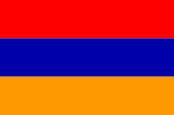
1. | Евразия халықаралық университеті |  | Денсаулық сақтау, академиялық, ғылыми және мәдени ынтымақтастық саласындағы ынтымақтастық туралы меморандум |  | http://eiu.am/
2. | Мхитара Гераци атындағы Ереван мемлекеттік медицина университеті |  | Денсаулық сақтау, академиялық, ғылыми және мәдени ынтымақтастық саласындағы ынтымақтастық туралы меморандум |  | http://www.ysmu.am/
3. | Ресей-Армян университеті |  | Академиялық ұтқырлық бағдарламасы туралы келісім |  | http://www.rau.am/rus/
Швеция 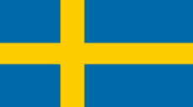

1. | Гетеборг университеті, Шалгрен академиясы |  | Ынтымақтастық туралы келісім |  | https://www.gu.se/
2. | Эребро университеті |  | Докторанттарға бірлескен ғылыми кеңес беруге келісім-шарт, ынтымақтастық туралы меморандум |  | https://www.oru.se/
Франция
1. | 85 репродукция және мінез-құлық физиологиясы біріккен зерттеу бөлімі. Ұлттық агрономиялық зерттеулер институты. Ұлттық ғылыми зерттеулер орталығы. Франусуа Рабеле атындағы Тур қ. университеті. Француз ат институты |  | Өзара түсіністік туралы меморандум |  | www.inra.fr ,  https://www.cnrs.fr/ ,  https://www.univ-tours.fr/,  http://www.ifce.fr/ ,  https://www6.val-de-loire.inra.fr/physiologie_reproduction_comportements.
Германия
1. | Мюнхен техникалық университеті |  | Докторанттарға бірлескен ғылыми кеңес беру келісімі |  | https://www.tum.de/
Италия 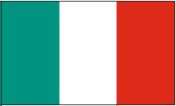
1. | Перуджи университеті |  | Ынтымақтастық туралы меморандум |  | https://www.unipg.it/,  https://www.unistrapg.it/
2. | Милан университеті |  | Өзара түсіністік туралы меморандум |  | http://www.unimi.it/ENG/
3. | Катания Университеті |  | Ынтымақтастық туралы келісім |  | https://www.unict.it/
Хорватия 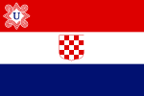
1. | Загреб университеті, Медицина мектебі |  | Ынтымақтастық туралы меморандум, ғылыми кеңес беру |  | http://mse.mef.unizg.hr/
Молдова 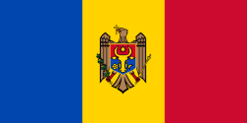
1. | Николай Тестемицану атындағы медицина және фармация мемлекеттік университеті |  | Ғылыми-тәжірибелік ынтымақтастық туралы келісім-шарт |  | http://usmf.md/ru/
Тайвань
1. | Тайвань ұлттық университеті, Медицина мектебі |  | Ынтымақтастық туралы меморандум, Ғылыми алмасу туралы келісім-шарт (докторанттарға кеңес беру) |  | http://www1.mc.ntu.edu.tw/EN/index.html
Қытай 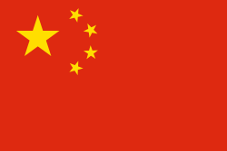
1. | Іле педагогикалық университеті |  | Ынтымақтастық туралы келісім |  | http://www.ylsy.edu.cn/
2. | Пекин қытай медицина университеті |  | Өзара түсіністік туралы меморандум |  | http://english.bucm.edu.cn/
Өзбекстан 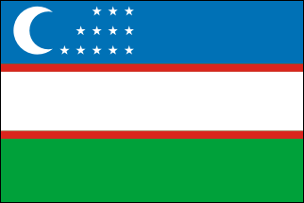
1. | Авиценна атындағы Бухара мемлекеттік медицина институты |  | Өзара түсіністік туралы меморандум |  | http://bdti.uz/index.php/uz/
2. | Самарқанд мемлекеттік медицина институты |  | Ынтымақтастық туралы меморандум |  | http://www.sammi.uz/
3. | Ташкент фармацевтикалық институты |  | Денсаулық сақтау, медициналық білім беру мен ғылым салаларындағы ынтымақтастық туралы меморандум |  | http://pharmi.uz/?lang=en
4. | Ташкент мемлекеттік стоматология институты |  | Денсаулық сақтау, академиялық, ғылыми және мәдени ынтымақтастық саласындағы ынтымақтастық туралы меморандум |  | http://tsdi.uz/
Тәжікстан 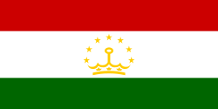
1. | Тәжік ұлттық университеті |  | Ынтымақтастық туралы меморандум |  | http://www.tnu.tj/index.php/ru/
2. | Абуaли ибни Сино атындағы тәжік мемлекеттік медицина университеті |  | Ынтымақтастық туралы меморандум |  | http://www.atsmu.net/
Финляндия 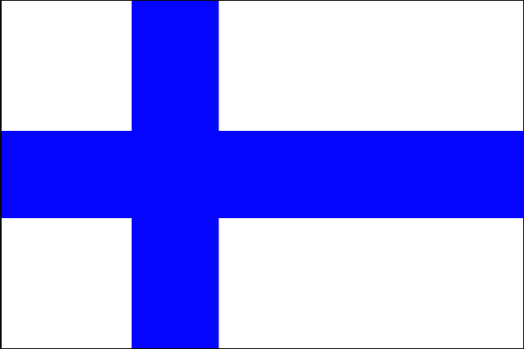
1. | Лахти қолданбалы ғылымдар университеті |  | Ынтымақтастық туралы меморандум |  | http://www.lamk.fi/Sivut/default.aspx
2. | Скандинавия академиялық ұтқырлық институты |  | Өзара түсіністік туралы меморандумы |  | http://balt-training.com/
3. | Савониа қолданбалы ғылымдар университеті |  | Ынтымақтастық туралы келісім |  | https://portal.savonia.fi/amk/en
Малайзия 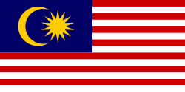
1. | Халықаралық медицина университеті |  | Ынтымақтастық туралы меморандум |  | http://www.imu.edu.my/imu/
2. | Малайзия Ұлттық университеті, Кебангсян |  | Өзара түсіністік туралы меморандумы |  | http://www.ukm.my/portal/
Қырғызстан 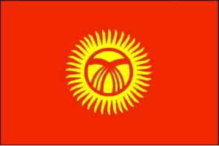
1. | Қырғыз мемлекеттік медицина академиясы |  | Ынтымақтастық туралы меморандум |  | http://www.kgma.kg/index.php/ru/
2. | Халықаралық медицина мектебі |  | Өзара түсіністік туралы меморандум |  | http://imu.kg/
3. | Б.Н. Ельцин атындағы Қырғыз-Ресей Cлавян университеті |  | Ынтымақтастық туралы келісім |  | https://www.krsu.edu.kg/index.php?lang=en
4. | Жалал-Абад мемлекеттік университеті |  | Денсаулық сақтау, академиялық, ғылыми және мәдени ынтымақтастық саласындағы ынтымақтастық туралы меморандум |  | https://jasu.kg/
Түркия 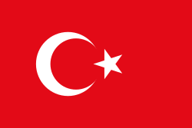
1. | Ататүрік атындағы университеті |  | Өзара түсіністік туралы меморандум |  | https://www.atauni.edu.tr/
2. | Адияман университеті |  | Мевлана студенттер мен оқытушылармен алмасу туралы келісімі |  | https://adiyaman.edu.tr/
3. | Медициналық ғылымдар университеті |  | Өзара түсіністік туралы меморандум |  | https://basvuru.sbu.edu.tr/
Польша
1. | Лодзь қ. медициналық университеті |  | Ынтымақтастық туралы меморандум |  | http://umed.pl/
2. | Лублин медициналық университеті |  | Лублин МУ мен ҚММУ арасындағы ынтымақтастық туралы екіжақты келісім-шарт |  | http://www.umlub.pl/
Болгария 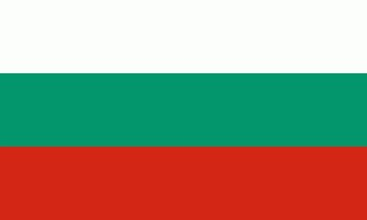
1. | Св. Климент Охридский атындағы София университеті |  | Ынтымақтастық туралы келісім |  | https://www.uni-sofia.bg/eng
2. | Пловдив медициналық университеті |  | Ынтымақтастық туралы меморандум |  | https://mu-plovdiv.bg/en/
Греция
1. | Салоники қ. Аристотель университеті |  | Денсаулық сақтау, академиялық, ғылыми және мәдени ынтымақтастық туралы келісім-шарт |  | https://www.auth.gr/
2. | Пирея қ. университеті |  | Өзара түсіністік туралы меморандум |  | http://www.unipi.gr/unipi/el/
Испания 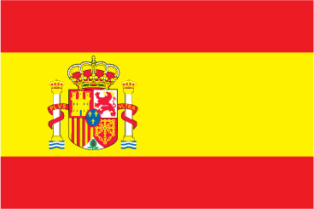
1. | Барселона менеджмент Жоғары мектебі |  | Денсаулық сақтау, академиялық, ғылыми және мәдени ынтымақтастық саласындағы ынтымақтастық туралы меморандум  Бірлескен білім беру бағдарламалары туралы келісім-шарт |  | http://www.gsmbarcelona.eu/
2. | Мадрид ашық университеті |  | Академиялық, ғылыми және мәдени ынтымақтастық туралы келісім |  | https://www.udima.es/
Үндістан 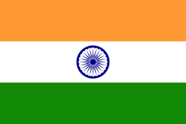
1. | Медицина ғылымдарының халықаралық институты |  | Бірлескен білім беру бағдарламалары туралы келісім-шарт |  | https://nimsuniversity.org/nu/national-institute-of-medical-sciences-research-nims-medical-college-and-hospital-2/
2. | Білім беру менеджменті қоғамының заманауи институты |  | Денсаулық сақтау, медициналық білім беру мен ғылым салаларындағы ынтымақтастық туралы меморандум |  | http://www.mibmpune.com/
Тайланд 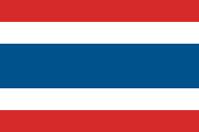
1. | Сринакаринвирот университеті |  | Ынтымақтастық туралы меморандум |  | https://www.swu.ac.th/en/
Грузия 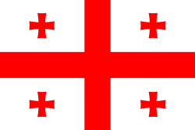
1. | Давид Твилдиани атындағы медициналық университет |  | Ынтымақтастық туралы меморандум, ғылыми кеңес беру |  | http://www.dtmu.ge/index.php?Cat=testimonials&lang=3
2. | Акакия Церетели атындағы Кутаиси мемлекеттік университеті |  | Ынтымақтастық туралы меморандум |  | https://atsu.edu.ge/
3. | Шота Руставелли атындағы Батуми мемлекеттік университеті |  | Келісім туралы меморандумы |  | https://bsu.business.site/
Шотландия 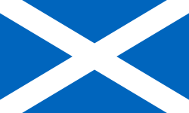
1. | Данди Университеті |  | Ынтымақтастық туралы меморандум |  | https://www.dundee.ac.uk/
Латвия
1. | Латвия университеті |  | Ынтымақтастық туралы меморандум |  | https://www.lu.lv/
АҚШ 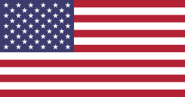
1. | Олбанидағы университет |  | Академиялық, ғылыми және мәдени ынтымақтастық бойынша өзара түсіністік туралы меморандум |  | https://www.albany.edu/
Ұлыбритания
1. | Лестер университеті |  | Өзара түсіністік туралы меморандум |  | https://le.ac.uk/
Нидерланды 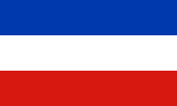
1. | Маастрихт университеті |  | Денсаулық сақтау, академиялық, ғылыми және мәдени ынтымақтастық саласындағы ынтымақтастық туралы меморандум |  | https://www.maastrichtuniversity.nl/
Вьетнам 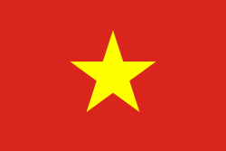
1. | Ханой медицина университеті |  | Академиялық, ғылыми және мәдени ынтымақтастық туралы меморандум |  | http://www.hmu.edu.vn/news/default.aspx
Хорватия 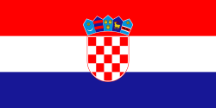
1. | Загреб университеті, Медицина мектебі |  | Загреб университеті, Медицина мектебі мен Қарағанды мемлекеттік медицина университетінің арасындағы екіжақты ынтымақтастық туралы келісім-шарт |  | http://mef.unizg.hr/en/
Кения 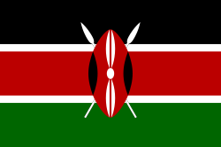
1. | Найроби университеті |  | Өзара түсіністік туралы меморандум |  | http://www.uonbi.ac.ke/
Румыния 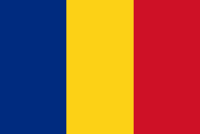
1. |  | А. И. Кузы атындағы Яссы университеті |  | Ынтымақтастық туралы келісім |  | http://www.uaic.ro/
2. |  | Юлию Хатциегану атындағы медицина және фармация университеті |  | Ынтымақтастық туралы келісім |  | http://www.umfcluj.ro/
Венгрия
1. |  | Печ университеті |  | Студенттер мен оқытушыларды алмасу бойынша ынтымақтастық туралы келісім |  | https://international.pte.hu/
Жапония 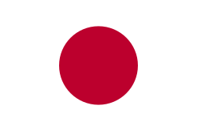
1. |  | Симанэ қ. Университеті |  | Денсаулық сақтау, академиялық, ғылыми және мәдени ынтымақтастық саласындағы өзара ынтымақтастық туралы меморандумы |  | https://www.shimane-u.ac.jp/
Португалия 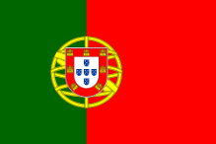
1. |  | Порто Университеті |  | Денсаулық сақтау, академиялық, ғылыми және мәдени ынтымақтастық саласындағы өзара ынтымақтастық туралы меморандумы |  | https://sigarra.up.pt
Словения 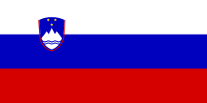
1. |  | Люблян университеті, медицина факультеті |  | Ынтымақтастық туралы келісім |  | www.uni-lj.si

